|  |  |
| --- | --- |
|  |  |
| NGUYỄN MẠNH CƯỜNG | **BỘ CÔNG THƯƠNG**  **TRƯỜNG ĐẠI HỌC CÔNG NGHIỆP HÀ NỘI**  **---------------------------------------** |
|  |
| ĐỒ ÁN TỐT NGHIỆP ĐẠI HỌC  NGÀNH CÔNG NGHỆ THÔNG TIN |
|  |
| **XÂY DỰNG ỨNG DỤNG BÁN MÁY TÍNH VÀ HỖ TRỢ BẢO HÀNH BẰNG KOTLIN TRÊN NỀN TẢNG ANDROID** |
|  |
|  |
| **CBHD: ThS. Vũ Minh Yến** |
| CÔNG NGHỆ THỒN TIN | **Sinh viên: Nguyễn Mạnh Cường** |
| **Mã số sinh viên: 2019602104** |
|  |
|  |
|  |
| Hà Nội – Năm 2023 |
|  |

**MỤC LỤC**

DANH MỤC CÁC CHỮ VIẾT TẮT ii

DANH MỤC BẢNG BIỂU ii

DANH MỤC HÌNH ẢNH ii

LỜI MỞ ĐẦU ii

CHƯƠNG 1. CƠ SỞ LÝ THUYẾT 1

1.1 Android Studio 1

1.1.1 Giới thiệu về Android Studio 1

1.1.2 Sơ lược lịch sử Android Studio 1

1.1.3 Ứng dụng của Android Studio 2

1.2 Ngôn ngữ lập trình Kotlin 2

1.3 Mô hình MVVM 3

1.4 Một số thư viện sử dụng 3

CHƯƠNG 2. PHÂN TÍCH THIẾT KẾ HỆ THỐNG 5

2.1. Khảo sát hệ thống 5

2.2. Phân tích hệ thống 5

2.3. Biểu đồ use case tổng quát 7

2.4. Mô hình thực thể liên kết 8

2.5. Đặc tả use case 9

CHƯƠNG 3. CÀI ĐẶT VÀ KIỂM THỬ 55

CHƯƠNG 4. KẾT LUẬN 55

# DANH MỤC CÁC CHỮ VIẾT TẮT

# DANH MỤC BẢNG BIỂU

# DANH MỤC HÌNH ẢNH

# 

# LỜI MỞ ĐẦU

Lý do chọn đề tài

Vào thời điểm hiện tại, thời đại số không ngừng phát triển, ngành công nghệ thông tin cũng theo đó phát triển mạnh mẽ và là ngành luôn thiếu nhân lực. Công nghệ thông tin được áp dụng vào các lĩnh vực đời sống nhằm mục đích nâng cao chất lượng sản xuất, nhu cầu phát triển. Đặc biệt là smartphone, khi mà hiện tại đi ra ngoài chúng ta cũng đều thấy ai cũng đang sở hữu ít nhất một chiếc smartphone. Cùng với sự phát triển đó, các ứng dụng, phần mềm cũng xuất hiện ngày càng nhiều phục vụ nhiều mục đích khác nhau. Hiện nay việc mua bán máy tính online đang gắn liền với trực tiếp.Đồng thời việc liên hệ bảo trì và tư vấn cho khách hàng qua ứng dụng di động là hiệu quả và tiết kiệm chi phí hơn cả. Nắm được tình hình đó, em đã chọn đề tài “Xây dựng ứng dụng bán máy tính và hỗ trợ bảo hành bằng ngôn ngữ Kotlin trên nền tảng Android” để khách hành và bên cung cấp thuận lợi hơn trong việc mua bán máy tính và bảo hành sản phẩm.

Mục tiêu của đề tài

Phân tích, thiết kế, phát triển ứng dụng bán máy tính và hỗ trợ bảo hành bằng ngôn ngữ Kotlin trên nền tảng Android. Tìm hiểu và phân tích thiết kế hệ thống theo hướng đối tượng. Cài đặt các chức năng cơ bản của chương trình sử dụng ngôn ngữ lập trình Kotlin cùng các thư viện hỗ trợ.

Nội dung nghiên cứu

* Khảo sát và phân tích yêu cầu.
* Xây dựng phân tích thiết kế và đặc tả hệ thống.
* Xây dựng cơ sở dữ liệu.
* Ngôn ngữ lập trình kotlin và các thư viện đi kèm.
* Xây dựng các chức năng:
  + Thông báo qua App
  + Thanh toán online
  + Tìm kiếm sản phẩm
  + Xem sản phẩm
  + Đặt hàng sản phẩm
  + Hỗ trợ trực tuyến
  + Hỗ trợ bảo hành

Bố cục đề tài

Báo cáo đồ án được chia thành ba chương chính sau:

* Chương 1: Cơ sở lý thuyết.
* Chương 2: Phân tích thiết kế hệ thống.
* Chương 3: Cài đặt và kiểm thử
* Chương 4: Kết luận

# CƠ SỞ LÝ THUYẾT

* 1. Android Studio

1.1.1 Giới thiệu về Android Studio

* Android Studio là môi trường phát triển tích hợp (IDE) chính thức dành cho phát triển nền tảng Android, được phát hành miễn phí theo giấy phép Apache License 2.0.
* Android Studio được đóng góp với một bộ code editor, debuger, các công cụ performance tool và một hệ thống build/deploy cho phép các lập trình viên có thể nhanh chóng phát triển các ứng dụng từ đơn giản tới phức tạp.
* Android Studio cung cấp nhiều tính năng nâng cao hiệu suất khi xây dựng ứng dụng Android như:
* Một hệ thống xây dựng Gradle linh hoạt
* Trình mô phỏng nhanh và tính năng phong phú
* Instant Run để đẩy các thay đổi vào ứng dụng đang chạy của bạn mà không cần xây dựng một bản cài APK mới
* Tích hợp GitHub để giúp bạn xây dựng các tính năng ứng dụng phổ biến và nhập mã mẫu
* Hỗ trợ tích hợp sâu Firebase vào trong các ứng dụng
* Hỗ trợ nhiều ngôn ngữ như: Java, Kotlin, Dart, C, C++, …
  + 1. Sơ lược lịch sử Android Studio
* Android Studio đã được công bố vào năm 2013 tại hội nghị Google I/O và được phát hành vào năm 2014 sau nhiều phiên bản khác nhau.
* Trước đó, thì các nhà phát triển của Android thường sử dụng các công cụ như Eclipse IDE hoặc một IDE Java chung để hỗ trợ cho nhiều ngôn ngữ lập trình khác.
  + 1. Ứng dụng của Android Studio
* Là công cụ chính để xây dựng ứng dụng ôn luyện thi giấy phép lái xe hai bánh trên nền tảng Android
* Debug và cài đặt ứng dụng trên máy có hệ điều hành Android thông qua USB Debug hoặc wifi
* Generate file APK để cài đặt trên điện thoại hoặc bất kì một trình giả lập Android nào
* Sử dụng một project Empty để phát triển ứng dụng qua việc xây dựng layout bằng các file .xml và xử lý logic bằng các ngôn ngữ: Java, Kotlin hoặc Dart.

## 1.2 Ngôn ngữ lập trình Kotlin

1. Giới thiệu về ngôn ngữ lập trình Kotlin

- Kotlin là một ngôn ngữ lập trình kiểu tĩnh chạy trên máy ảo Java (JVM) và có thể được biên dịch sang mã nguồn Java hay sử dụng cơ sở hạ tầng trình biên dịch LLVM (Low Level Virtual Machine complier infrastructure). Kotlin dành cho các ứng dụng đa nền tảng hiện đại – 100% tương thích với Java và Android.

- Kotlin được công bố lần đầu tiên vào tháng 06/2011, và được JetBrains mở nguồn dự án phát triển các phiên bản tiếp theo. Tại Google I/O 2017, ngày 17/05/2017 Google đã tuyên bố ưu tiên hỗ trợ hàng đầu cho Kotlin trên Android.

1. Ưu điểm của Kotlin

* Ngắn gọn, giảm thiểu số lượng dòng code
* An toàn, tránh các lớp lỗi null pointer exceptions
* Linh hoạt xây dựng ứng dụng phía máy chủ, ứng dụng Androi hoặc giao diện người dùng web
* Khả năng tương tác để tận dụng các thư viện hiện có của JVM với khả năng tương tác 100%.

## 1.3 Mô hình MVVM

- MVVM là từ viết tắt bởi 3 từ Model – View – View Model. Đây là mô hình thiết kế sử dụng trong kỹ thuật phần mềm. Mô hình source code thành 3 phần, tương ứng mỗi từ. Mỗi từ tương ứng với một hoạt động tách biệt trong một mô hình.

* View:
* Thành phần giao diện của ứng dụng. Tương tự như ở trong mô hình MVC, View là thành phần duy nhất mà người dùng có thể tương tác được trong chương trình, nó chính là thành phần mô tả dữ liệu.
* Một điểm khác biệt so với các mô hình khác là View trong mô hình này tích cực hơn. Nó có khả năng thực hiện các hành vi và phản hồi lại người dùng thông qua tính năng là: binding, command.
* Model:
* Cũng tương tự như trong mô hình MVC. Model là các đối tượng giúp truy xuất và thao tác trên dữ liệu thực sự.
* ViewModel:
* Lớp trung gian giữa View và Model. ViewModel có thể được xem là thành phần thay thế cho Controller trong mô hình MVC. Nó chứa các mã lệnh cần thiết để thực hiện data binding, command.

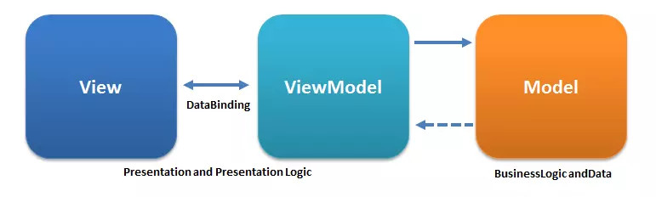

Hình 1. 1 Mô hình MVVM

## 1.4 Một số thư viện sử dụng

* Kotlin coroutine: Là thư viện giúp xử lý bất đồng bộ trong Android
* Lifecycle – live data: Là thư viện giúp quản lý vòng đời của ứng dụng Android, và lắng nghe dữ liệu để dữ liệu luôn luôn được cập nhật.
* MKKV: Là thư viện giúp lưu trữ dữ liệu vào room của thiết bị.
* Picasso: Là thư viện giúp hiển thị ảnh với đường dẫn online.
* MultiDex: Là thư viện giúp cache của thiết bị lớn hơn tránh việc crash khi xử lý nhiều tác vụ.

# PHÂN TÍCH THIẾT KẾ HỆ THỐNG

## Khảo sát hệ thống

-Yêu cầu

+ Khách hàng chưa có tài khoản có thể xem thông chi tiết laptop nhưng không thể mua

+Khách hàng có tài khoản có thể xem laptop và có thể mua

+Một khách hàng có thể mua nhiều sản phẩm và một sản phẩm được mua bởi chỉ một khách hàng.

+Nếu khách hàng muốn mua hàng online phải đặt cọc trước 10% giá trị sản phẩm

+Quản trị viên có tất cả các quyền truy cập trong hệ thống

+Mỗi máy tính bán ra đều được ghi lại ngày giờ để tiện bảo trì

## Phân tích hệ thống

### Vai trò của người dùng

* Hệ thống chia làm 3 nhóm người dùng chính:
  + Khách truy cập vãng lai
  + Khách hàng
  + Người quản trị
* Mô tả nhóm người dùng.
* Khách truy cập vãng lai: những người dùng và chưa có tài khoản đăng nhập trên App. Khách truy cập vãng lai có thể xem thông tin sản phẩm, nếu không đăng ký tài khoản của App thì người dùng không thể đặt hàng.
* Khách hàng (thành viên của App): những khách hàng đã có tài khoản đăng nhập trên App. Khách hàng khi mua hàng trên App thì thông tin của khách hàng đã được lưu lại trong cơ sở dữ liệu và khi người dùng muốn mua hàng chỉ cần đăng nhập bằng tài khoản thông tin của khách hàng sẽ hiển thị và khách hàng chỉ cần tiến hành mua.
* Người quản trị: là người quản lý App và được truy cập vào các chức năng quản lý của App.

### Yêu cầu chức năng

* Khách truy cập vãng lai:
  + Đăng ký tài khoản
  + Xem chi tiết sản phẩm
  + Tìm kiếm sản phẩm
* Thành viên của App:
  + Đăng nhập
  + Đăng xuất
  + Xem chi tiết sản phẩm
  + Tìm kiếm sản phẩm
  + Đặt hàng
  + Sửa thông tin cá nhân
  + Quên mật khẩu
* Quản trị viên:
  + Sửa thông tin cá nhân
  + Quản lý tài khoản
  + Quản lý danh mục sản phẩm
  + Quản lý sản phẩm
  + Quản lý hình ảnh sản phẩm
  + Danh sách đơn hàng
  + Xem chi tiết sản phẩm
  + Tìm kiếm sản phẩm
  + Thông báo qua App

### Yêu cầu phi chức năng

* Giao diện App được thiết kế dễ sử dụng và có tính thẩm mỹ cao.
* Được viết trên nền tảng App.
* Hiệu năng: tốc độ, khả năng và độ tin cậy của hệ thống.
* App bảo mật phân quyền để thực hiện các chức năng của hệ thống.

## Biểu đồ use case tổng quát

Hình .. Biểu đồ use case tổng quát

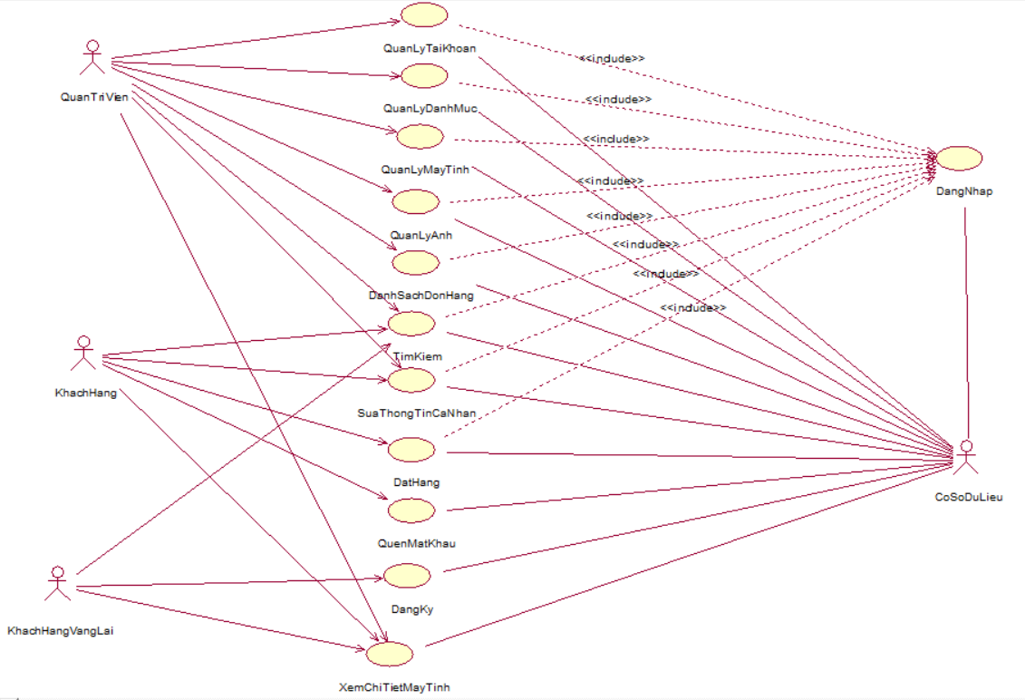

## Mô hình thực thể liên kết

Hình .. Mô hình thực thể liên kết

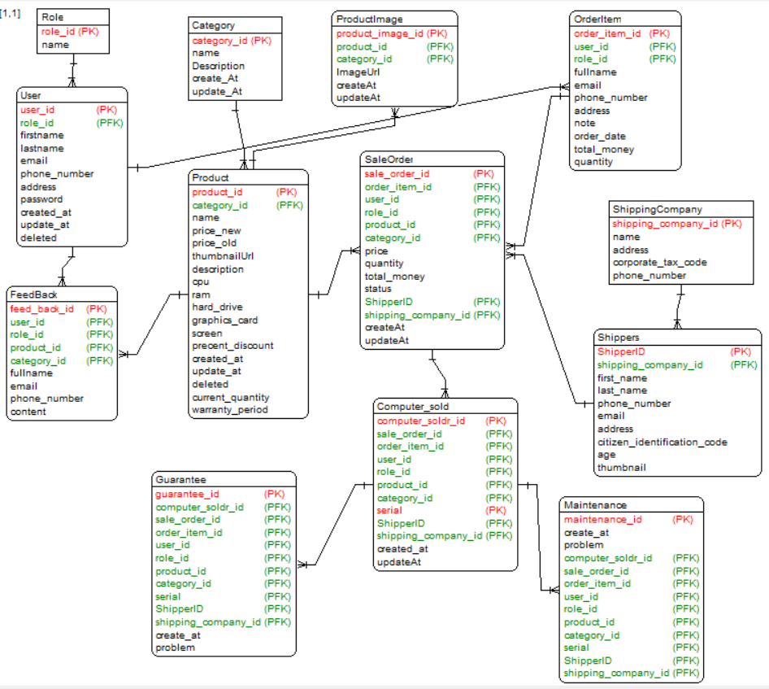

## Đặc tả use case

### Use case đăng nhập

1. Biểu đồ use case:

Hình .. Biểu đồ use case đăng nhập

1. Đặc tả use case:

Use case này cho phép người dùng đăng nhập để xác định quyền truy cập vào hệ thống.

* Luồng sự kiện:
  + Luồng cơ bản:

1. Use case này bắt đầu khi người dùng bấm vào biểu tượng người dùng sau đó bấm vào nút “Đăng nhập” trên góc phải màn hình.
2. Hệ thống yêu cầu người dùng nhập các thông tin bao gồm: tên đăng nhập và mật khẩu.
3. Người dùng nhập các thông tin: tên đăng nhập và mật khẩu và bấm nút “Đăng nhập”.
4. Hệ thống kiểm tra tên đăng nhập và mật khẩu đã nhập và chuyển hướng sang trang chủ.
5. Use case kết thúc.
   * Luồng rẽ nhánh:
6. Sai tên đăng nhập hoặc mật khẩu: tại bước 3 trong luồng cơ bản nếu người dùng nhập tên đăng nhập hoặc mật khẩu sai, hệ thống hiển thị thông báo lỗi. Người dùng có thể nhập lại hoặc bỏ qua thao tác, khi đó use case kết thúc.
7. Đăng ký: tại bước 3 trong luồng cơ bản, nếu người dùng bấm nút “Đăng ký” use case kết thúc.
8. Quên mật khẩu: tại bước 3 trong luồng cơ bản, nếu người dùng bấm nút “Quên mật khẩu” use case kết thúc.
9. Tại bất kỳ thời điểm nào trong quá trình thực hiện use case nếu không kết nối được với cơ sở dữ liệu thì hệ thống sẽ hiển thị thông báo lỗi và use case kết thúc.

* Các yêu cầu đặc biệt:

Không có.

* Tiền điều kiện:

Không có.

* Hậu điều kiện:

Nếu use case thành công, người dùng sẽ đăng nhập được vào hệ thống. Nếu không trạng thái của hệ thống không thay đổi.

* Điểm mở rộng:

Không có.

1. Biểu đồ trình tự:

Hình .. Biểu đồ trình tự đăng nhập

1. Biểu đồ hoạt động:

Hình .. Biểu đồ hoạt động đăng nhập

### Use case đăng ký

1. Biểu đồ use case:



Hình .. Biểu đồ use case đăng ký

1. Đặc tả use case:

Use case cho phép khách đăng ký tài khoản trên hệ thống.

* Luồng sự kiện:
  + Luồng cơ bản:

1. Use case này bắt đầu khi khách hàng kích vào nút đăng ký trên màn hình. Hệ thống sẽ hiển thị màn hình đăng ký.
2. Khách hàng nhập thông tin trên form đăng ký gồm First Name, Last Name, Password, Email, Phone, Address rồi kích nút đăng ký. Hệ thống thêm một bản ghi mới vào trong bảng USER trong cơ sở dữ liệu.
3. Use case kết thúc.
   * Luồng rẽ nhánh:
4. Tại bước 2 trong luồng cơ bản, khi nhập thông tin không thoả mãn, hệ thống thông báo lỗi. Use case kết thúc.
5. Tại bất kỳ thời điểm nào trong quá trình thực hiện use case nếu không kết nối được với cơ sở dữ liệu thì hệ thống sẽ hiển thị thông báo lỗi và use case kết thúc.

* Các yêu cầu đặc biệt:

Không có.

* Tiền điều kiện:

Không có.

* Hậu điều kiện:

Không có.

* Điểm mở rộng:

Không có.

1. Biểu đồ trình tự:

Hình .. Biểu đồ trình tự đăng ký

1. Biểu đồ hoạt động:

Hình .. Biểu đồ hoạt động đăng ký

### Use case tìm kiếm

1. Biểu đồ use case:

Hình .. Biểu đồ use case tìm kiếm

1. Đặc tả use case:

Use case cho phép người dùng tìm kiếm Laptop theo tên.

* Luồng sự kiện:
  + Luồng cơ bản:

1. Use case này bắt đầu khi khách hàng nhập tên sách vào ô tìm kiếm và kích vào biểu tượng kính lúp trên thanh tìm kiếm. Hệ thống sẽ lấy các thông tin về các máy tính laptop có tên chứa từ khoá và gồm NAME,PRICE_NEW,PRICE_OLD,THUMBNAIL, CPU,RAM,HARD_DRIVE,GRAPHICS_CARD,SCREEN,PRECENT_DISCOUNT từ bảng PRODUCT và hiển thị lên màn hình.
2. Use case kết thúc.
   * Luồng rẽ nhánh:
3. Tại bất kỳ thời điểm nào trong quá trình thực hiện use case nếu không kết nối được với cơ sở dữ liệu thì hệ thống sẽ hiển thị một thông báo lỗi và use case kết thúc.

* Các yêu cầu đặc biệt:

Không có.

* Tiền điều kiện:

Không có.

* Hậu điều kiện:

Không có.

* Điểm mở rộng:

Không có.

1. Biểu đồ trình tự:

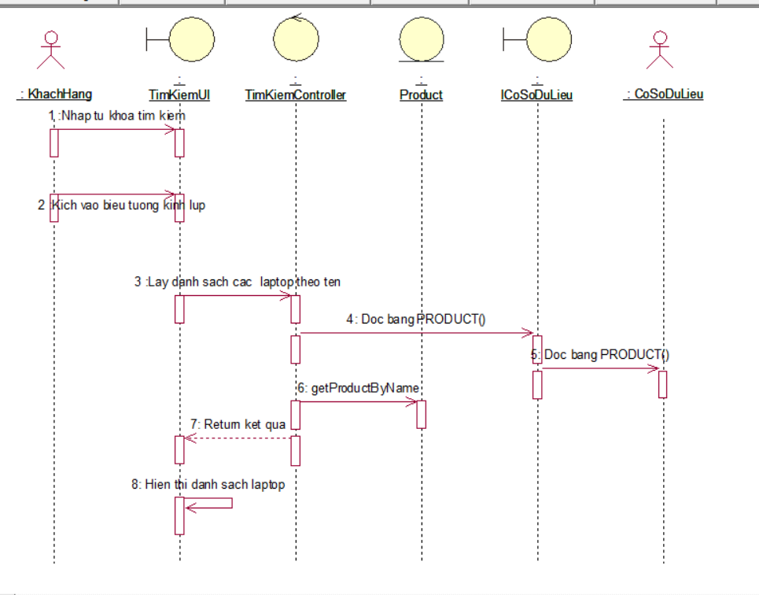

Hình .. Biểu đồ trình tự tìm kiếm

1. Biểu đồ hoạt động:

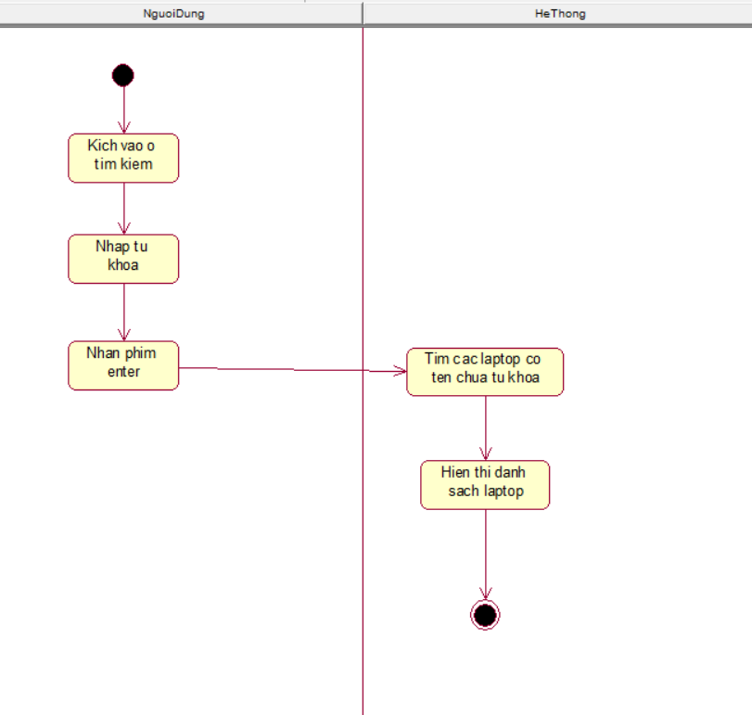

Hình .. Biểu đồ hoạt động tìm kiếm

### Use case xem chi tiết laptop

1. Biểu đồ use case:

Hình .. Biểu đồ use case xem chi tiết laptop

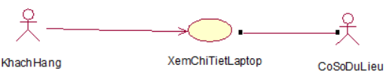

1. Đặc tả use case:

Use case cho phép khách hàng xem thông tin chi tiết về laptop.

* Luồng sự kiện:
  + Luồng cơ bản:

1. Use case này bắt đầu khi khách hàng kích vào tên laptop trong danh sách laptop . Hệ thống sẽ lấy các thông tin về laptop bao gồm Path từ bảng GALERY và Name, Price_new, Price_old, ThumbnailUrl,Description, CPU,RAM,Hard_drive,Graphics_card,Screen,Precent_discont từ bảng PRODUCT và hiển thị lên màn hình.
2. Use case kết thúc.
   * Luồng rẽ nhánh:
3. Tại bất kỳ thời điểm nào trong quá trình thực hiện use case nếu không kết nối được với cơ sở dữ liệu thì hệ thống sẽ hiển thị một thông báo lỗi và use case kết thúc.

* Các yêu cầu đặc biệt:

Không có.

* Tiền điều kiện:

Không có.

* Hậu điều kiện:

Không có.

* Điểm mở rộng:

Không có.

1. Biểu đồ trình tự:

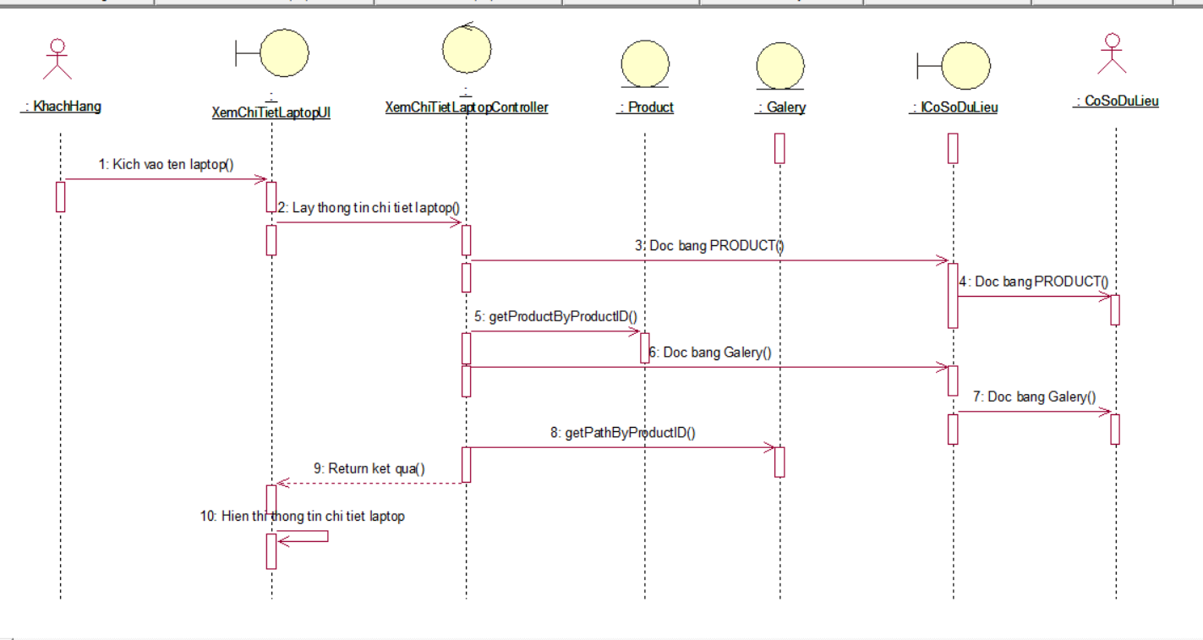

Hình .. Biểu đồ trình tự xem chi tiết laptop

1. Biểu đồ hoạt động:

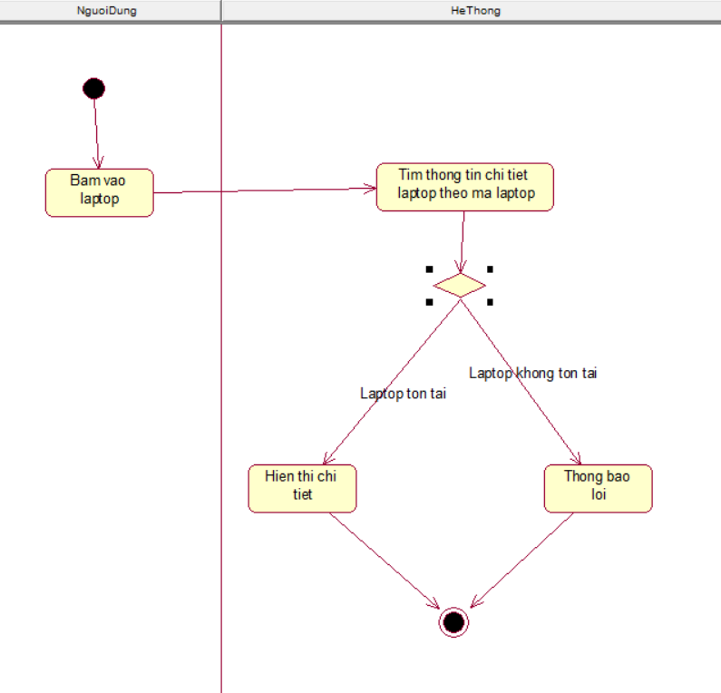

Hình .. Biểu đồ hoạt động xem chi tiết laptop

### Use case sửa thông tin cá nhân

1. Biểu đồ use case:

Hình .. Biểu đồ use case sửa thông tin cá nhân

1. Đặc tả use case:

Use case cho phép khách hàng sửa thông tin cá nhân trong tài khoản.

* Luồng sự kiện:
  + Luồng cơ bản:

1. Use case này bắt đầu khi khách hàng kích vào nút profile trên màn hình. Hệ thống sẽ hiển thị màn hình thông tin cá nhân.
2. Khách hàng nhập thông tin cần chỉnh sửa rồi kích nút cập nhật. Hệ thống cập nhật lại thông tin trên bảng USER trong cơ sở dữ liệu.
3. Use case kết thúc.
   * Luồng rẽ nhánh:
4. Tại bước 2 ở luồng cơ bản, nếu khách hàng nhập sai định dạng, hệ thống thông báo lỗi. Use case kết thúc.
5. Tại bất kỳ thời điểm nào trong quá trình thực hiện use case nếu không kết nối được với cơ sở dữ liệu thì hệ thống sẽ hiển thị một thông báo lỗi và use case kết thúc.

* Các yêu cầu đặc biệt:

Không có.

* Tiền điều kiện:

Khách hàng đăng nhập thành công.

* Hậu điều kiện:

Không có.

* Điểm mở rộng:

Không có.

1. Biểu đồ trình tự:

Hình .. Biểu đồ trình tự sửa thông tin cá nhân

1. Biểu đồ hoạt động:

Hình .. Biểu đồ hoạt động sửa thông tin cá nhân

### Use case quên mật khẩu

1. Biểu đồ use case:

Hình .. Biểu đồ use case quên mật khẩu

1. Đặc tả use case:

Use case này cho phép khách hàng yêu cầu hệ thống cấp lại mật khẩu mới khi quên mật khẩu.

* Luồng sự kiện:
  + Luồng cơ bản:

1. Use case này bắt đầu khi khách hàng kích vào nút quên mật khẩu trên màn hình. Hệ thống sẽ hiển thị form quên mật khẩu.
2. Khách hàng nhập tên tài khoản rồi kích nút Submit. Hệ thống kiểm tra tên tài khoản trong cơ sở dữ liệu và cập nhật lại mật khẩu mới.
3. Use case kết thúc.
   * Luồng rẽ nhánh:
4. Tại bước 2 ở luồng cơ bản, nếu tên tài khoản của khách hàng không tồn tại trong cơ sở dữ liệu, hệ thống báo lỗi. Use case kết thúc.
5. Tại bất kỳ thời điểm nào trong quá trình thực hiện use case nếu không kết nối được với cơ sở dữ liệu thì hệ thống sẽ hiển thị một thông báo lỗi và use case kết thúc.

* Các yêu cầu đặc biệt:

Không có.

* Tiền điều kiện:

Không có.

* Hậu điều kiện:

Không có.

* Điểm mở rộng:

Không có.

1. Biểu đồ trình tự:

Hình .. Biểu đồ trình tự quên mật khẩu

1. Biểu đồ hoạt động:

Hình .. Biểu đồ hoạt động quên mật khẩu

### Use case đặt hàng

1. Biểu đồ use case:

Hình .. Biểu đồ use case đặt hàng

1. Đặc tả use case:

Use case cho phép khách hàng đặt mua các laptop đã được thêm vào giỏ hàng.

* Luồng sự kiện:
  + Luồng cơ bản:

1. Use case này bắt đầu khi khách hàng bấm “Thanh toán” tại trang giỏ hàng. Hệ thống hiển thị màn hình thông tin khách hàng gồm FirstName, LastName, Address, Phone từ bảng User và lấy thông tin các laptop gồm Name, PriceNew từ bảng PRODUCT và Quantity từ bảng ORDER_ITEM hiển thị lên khung “Thông tin đơn hàng”.
2. Khách hàng kích vào nút “Đặt mua”. Hệ thống tạo một đơn hàng mới trong bảng SALE_ORDER và thông báo đặt hàng thành công, thông tin đơn hàng vừa đặt.
3. Use case kết thúc.
   * Luồng rẽ nhánh:
4. Tại bước 1 trong luồng cơ bản, khi khách hàng bấm mua hàng mà chưa chọn số lượng hệ thống sẽ tự động đặt số lượng sản phẩm đó là 1 và thêm vào giỏ hàng.
5. Tại bất kỳ thời điểm nào trong quá trình thực hiện use case nếu không kết nối được với cơ sở dữ liệu thì hệ thống sẽ hiển thị một thông báo lỗi và use case kết thúc.

* Các yêu cầu đặc biệt:

Không có.

* Tiền điều kiện:

Khách hàng đăng nhập thành công.

* Hậu điều kiện:

Không có.

* Điểm mở rộng:

Không có.

1. Biểu đồ trình tự:

Hình .. Biều đồ trình tự đặt hàng

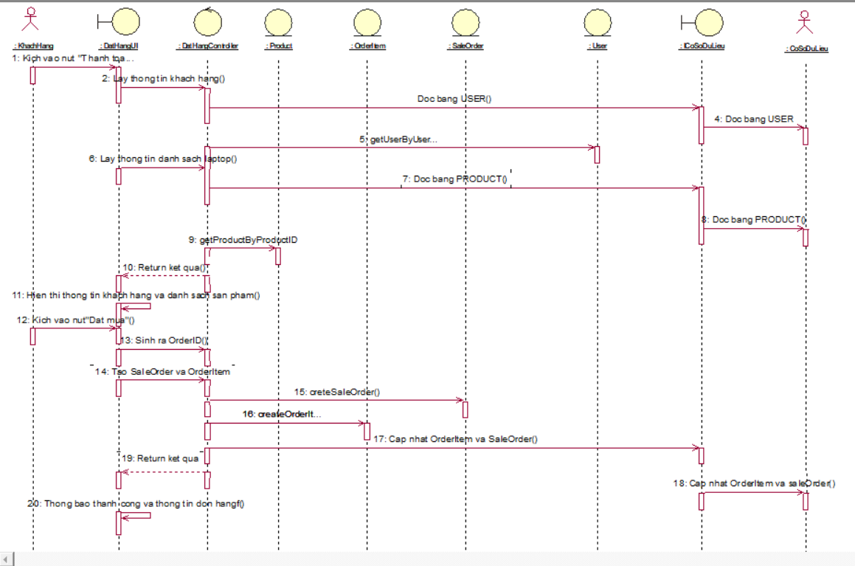

1. Biểu đồ hoạt động:

Hình .. Biểu đồ hoạt động đặt hàng

### Use case quản lý tài khoản

1. Biểu đồ use case:

Hình .. Biểu đồ use case quản lý tài khoản

1. Đặc tả use case:

Use case này cho phép quản trị viên xem, thêm, sửa thông tin, xóa các tài khoản trong bảng USER.

* Luồng sự kiện:
  + Luồng cơ bản:

1. Use case này bắt đầu khi quản trị viên kích vào nút “User management” trên thanh Menu quản trị. Hệ thống lấy thông tin chi tiết của các tài khoản (FirstName, LastName, Username, Phone, Email, Address) từ bảng USER trong cơ sở dữ liệu và hiển thị lên màn hình.
2. Thêm mới tài khoản:
   1. Quản trị viên kích vào nút “ADD USER”. Hệ thống hiển thị “User Form” yêu cầu quản trị viên nhập các thông tin (First Name, Last Name, Email, Mobile, Address, Username, Password, Confirm Password, Role, Amount).
   2. Quản trị viên nhập các thông tin (First Name, Last Name, Email, Mobile, Address, Username, Password, Confirm Password, Role, Amount) và kích vào nút “Submit”. Hệ thống tạo ra UserID và lưu các thông tin (UserID, First Name, Last Name, Username, Password, Phone, Email, Address, Role, Amount, CreatedAt, UpdatedAt) vào bảng USER và hiển thị danh sách các tài khoản lên màn hình.
3. Xem chi tiết tài khoản:
   1. Quản trị viên kích vào nút “View” trên dòng tài khoản. Hệ thống lấy thông tin chi tiết của tài khoản (First Name, Last Name, Username, Phone, Email, Address, Role, Amount, CreatedAt, UpdatedAt) từ bảng USER trong cơ sở dữ liệu và hiển thị lên màn hình.
   2. Quản trị viên kích vào biểu tượng “X” trên cửa sổ “User Form”. Hệ thống sẽ hiển thị lại danh sách tài khoản trên màn hình.
4. Sửa thông tin tài khoản:
   1. Quản trị viên kích vào nút “Edit” trên dòng tài khoản. Hệ thống hiển thị một màn hình với các thông tin cũ của tài khoản (First Name, Last Name, Username, Phone, Email, Address, Role, Amount, Password).
   2. Quản trị viên sửa thông tin (First Name, Last Name, Phone, Email, Address, Mobile, Role, Amount) của tài khoản và kích vào nút “Submit”. Hệ thống sẽ cập nhật thông tin tài khoản trong bảng USER và hiển thị danh sách tài khoản đã cập nhật.
5. Xóa tài khoản:
   1. Quản trị viên kích vào nút “Delete” trên một dòng tài khoản. Hệ thống sẽ hiển thị màn hình “Delete User” yêu cầu xác nhận xóa.
   2. Quản trị viên kích vào nút “Yes”. Hệ thống sẽ xóa tài khoản khỏi bảng USER và hiển thị danh sách các tài khoản đã cập nhật.
6. Use case kết thúc.
   * Luồng rẽ nhánh:
7. Tại bất kỳ thời điểm nào trong quá trình thực hiện use case nếu không kết nối được với cơ sở dữ liệu thì website sẽ hiển thị một thông báo lỗi và use case kết thúc.

* Các yêu cầu đặc biệt:

Không có.

* Tiền điều kiện:

Quản trị viên phải đăng nhập vào hệ thống trước thực hiện quản lý tài khoản.

* Hậu điều kiện:

Không có.

* Điểm mở rộng:

Không có.

1. Biểu đồ trình tự:



Hình .. Biểu đồ trình tự quản lý tài khoản

1. Biểu đồ hoạt động:

Hình .. Biểu đồ hoạt động quản lý tài khoản

### Use case quản lý danh mục sản phẩm

1. Biểu đồ use case:



Hình .. Biểu đồ use case quản lý danh mục

1. Đặc tả use case:

Use case này cho phép quản trị viên xem, thêm, sửa thông tin, xóa các danh mục trong bảng CATEGORY.

* Luồng sự kiện:
  + Luồng cơ bản:

1. Use case này bắt đầu khi quản trị viên kích vào nút “Category management” trên thanh Menu quản trị. Hệ thống lấy thông tin chi tiết của các danh mục (Name, Description) từ bảng CATEGORY trong cơ sở dữ liệu và hiển thị lên màn hình.
2. Thêm mới danh mục:
   1. Quản trị viên kích vào nút “ADD CATEGORY”. Hệ thống hiển thị “Category Form” yêu cầu quản trị viên nhập các thông tin (Name, Description).
   2. Quản trị viên nhập các thông tin (Name, Description) và kích vào nút “Submit”. Hệ thống tạo ra CategoryID, Slug từ Name và lưu các thông tin (CategoryID, Name, Description, CreatedAt, UpdatedAt, Slug) vào bảng CATEGORY và hiển thị danh sách các danh mục lên màn hình.
3. Xem chi tiết danh mục:
   1. Quản trị viên kích vào nút “View” trên dòng danh mục. Hệ thống lấy thông tin chi tiết của danh mục (Name, Description, CreatedAt, UpdatedAt) từ bảng CATEGORY trong cơ sở dữ liệu và hiển thị lên màn hình.
   2. Quản trị viên kích vào biểu tượng “X” trên cửa sổ “Category Form”. Hệ thống sẽ hiển thị lại danh sách danh mục trên màn hình.
4. Sửa thông tin danh mục:
   1. Quản trị viên kích vào nút “Edit” trên dòng danh mục. Hệ thống hiển thị một màn hình với các thông tin cũ của danh mục (Name, Description).
   2. Quản trị viên sửa thông tin (Name, Description) của danh mục và kích vào nút “Submit”. Hệ thống sẽ cập nhật thông tin danh mục trong bảng CATEGORY và hiển thị danh sách danh mục đã cập nhật.
5. Xóa danh mục:
   1. Quản trị viên kích vào nút “Delete” trên một dòng danh mục. Hệ thống sẽ hiển thị màn hình “Delete Category” yêu cầu xác nhận xóa.
   2. Quản trị viên kích vào nút “Yes”. Hệ thống sẽ xóa danh mục khỏi bảng CATEGORY và hiển thị danh sách các danh mục đã cập nhật.
6. Use case kết thúc.
   * Luồng rẽ nhánh:
7. Tại bất kỳ thời điểm nào trong quá trình thực hiện use case nếu không kết nối được với cơ sở dữ liệu thì website sẽ hiển thị một thông báo lỗi và use case kết thúc.

* Các yêu cầu đặc biệt:

Không có.

* Tiền điều kiện:

Quản trị viên phải đăng nhập vào hệ thống trước thực hiện quản lý danh mục.

* Hậu điều kiện:

Không có.

* Điểm mở rộng:

Không có.

1. Biểu đồ trình tự:





Hình .. Biều đồ trình tự quản lý danh mục

1. Biểu đồ hoạt động:

Hình .. Biều đồ hoạt động quản lý danh mục

### Use case quản lý hình ảnh sản phẩm

1. Biểu đồ use case:

Hình .. Biểu đồ use case quản lý ảnh

1. Đặc tả use case:

Use case này cho phép quản trị viên xem, thêm, sửa thông tin, xóa các hình ảnh sản phẩm trong bảng PRODUCT_IMAGE.

* Luồng sự kiện:
  + Luồng cơ bản:

1. Use case này bắt đầu khi quản trị viên kích vào nút “Product Images management” trên thanh Menu quản trị. Hệ thống lấy thông tin của các sách (Title) từ bảng PRODUCT và số lượng ảnh thuộc sách đó trong cơ sở dữ liệu và hiển thị lên màn hình.
2. Thêm mới sách:
   1. Quản trị viên kích vào nút “ADD PRODUCT IMAGES”. Hệ thống hiển thị “Product Image Form” yêu cầu quản trị viên nhập thông tin (Title, Path).
   2. Quản trị viên nhập thông tin (Title, Path) và kích vào nút “Submit”. Hệ thống tạo ra ProductImageID và lưu các thông tin (ProductImageID, Path, CreatedAt, UpdatedAt, ProductID) vào bảng PRODUCT_IMAGE và hiển thị danh sách thông tin ảnh lên màn hình.
3. Xem thông tin ảnh:
   1. Quản trị viên kích vào nút “View” trên dòng thông tin ảnh. Hệ thống lấy thông tin của sách (Title) từ bảng PRODUCT và (Path) từ bảng PRODUCT_IMAGE trong cơ sở dữ liệu và hiển thị thông tin ảnh lên màn hình.
   2. Quản trị viên kích vào biểu tượng “X” trên cửa sổ “Product Image Form”. Hệ thống sẽ hiển thị lại danh sách thông tin ảnh trên màn hình.
4. Sửa thông tin ảnh:
   1. Quản trị viên kích vào nút “Edit” trên dòng thông tin ảnh. Hệ thống hiển thị một màn hình với các thông tin ảnh cũ (Title, Long Description, Path).
   2. Quản trị viên sửa thông tin (Title, Long Description, Path) của sách và kích vào nút “Submit”. Hệ thống sẽ cập nhật thông tin ảnh trong bảng PRODUCT và bảng PRODUCT_IMAGE sau đó hiển thị danh sách thông tin ảnh đã cập nhật.
5. Xóa thông tin ảnh:
   1. Quản trị viên kích vào nút “Delete” trên một dòng thông tin ảnh. Hệ thống sẽ hiển thị màn hình “Delete Product Image” yêu cầu xác nhận xóa.
   2. Quản trị viên kích vào nút “Yes”. Hệ thống sẽ xóa thông tin ảnh khỏi bảng PRODUCT_IMAGE và hiển thị danh sách thông tin ảnh đã cập nhật.
6. Use case kết thúc.
   * Luồng rẽ nhánh:
7. Tại bất kỳ thời điểm nào trong quá trình thực hiện use case nếu không kết nối được với cơ sở dữ liệu thì website sẽ hiển thị một thông báo lỗi và use case kết thúc.

* Các yêu cầu đặc biệt:

Không có.

* Tiền điều kiện:

Quản trị viên phải đăng nhập vào hệ thống trước thực hiện quản lý hình ảnh sản phẩm.

* Hậu điều kiện:

Không có.

* Điểm mở rộng:

Không có.

1. Biểu đồ trình tự:





Hình .. Biểu đồ trình tự quản lý ảnh

1. Biểu đồ hoạt động:

Hình .. Biểu đồ hoạt động quản lý ảnh

### Use case danh sách đơn hàng

1. Biểu đồ use case:

Hình .. Biểu đồ use case danh sách đơn hàng

1. Đặc tả use case:

Use case này cho phép quản trị viên xem, sửa trạng thái đơn hàng trong bảng SALE_ORDER và ORDER_ITEM.

* Luồng sự kiện:
  + Luồng cơ bản:

1. Use case này bắt đầu khi quản trị viên kích vào nút “Sale orders management” trên thanh Menu quản trị. Hệ thống lấy thông tin của đơn hàng (SaleOrderID, CustomerName, CustomerPhone) từ bảng SALE_ORDER và (Value) từ bảng DELIVERY trong cơ sở dữ liệu và hiển thị lên màn hình.
2. Xem thông tin đơn hàng:
   1. Quản trị viên kích vào nút “View” trên dòng đơn hàng. Hệ thống lấy thông tin của đơn hàng (SaleOrderID, CreatedAt, Customer Name, Customer Phone) từ bảng SALE_ORDER, (Value) từ bảng DELIVERY, (ProductID, Quantity) từ bảng ORDER_ITEM và (Title, Price) từ bảng PRODUCT trong cơ sở dữ liệu và hiển thị thông tin đơn hàng lên màn hình.
   2. Quản trị viên kích vào biểu tượng “X” trên cửa sổ “View Sale Order”. Hệ thống sẽ hiển thị lại danh sách thông tin ảnh trên màn hình.
3. Sửa trạng thái đơn hàng:
   1. Quản trị viên kích vào nút “Edit” trên dòng đơn hàng. Hệ thống hiển thị một màn hình với các thông tin cũ của đơn hàng (SaleOrderID, Value).
   2. Quản trị viên sửa thông tin (Value) của đơn hàng và kích vào nút “Submit”. Hệ thống sẽ cập nhật thông tin đơn hàng trong bảng SALE_ORDER sau đó hiển thị danh sách đơn hàng đã cập nhật.
4. Use case kết thúc.
   * Luồng rẽ nhánh:
5. Tại bất kỳ thời điểm nào trong quá trình thực hiện use case nếu không kết nối được với cơ sở dữ liệu thì website sẽ hiển thị một thông báo lỗi và use case kết thúc.

* Các yêu cầu đặc biệt:

Không có.

* Tiền điều kiện:

Quản trị viên phải đăng nhập vào hệ thống trước thực hiện quản lý đơn hàng.

* Hậu điều kiện:

Không có.

* Điểm mở rộng:

Không có.

1. Biểu đồ trình tự:



Hình .. Biểu đồ trình tự danh sách đơn hàng

1. Biểu đồ hoạt động:

Hình .. Biều đồ hoạt động danh sách đơn hàng

# CÀI ĐẶT VÀ KIỂM THỬ

# KẾT LUẬN